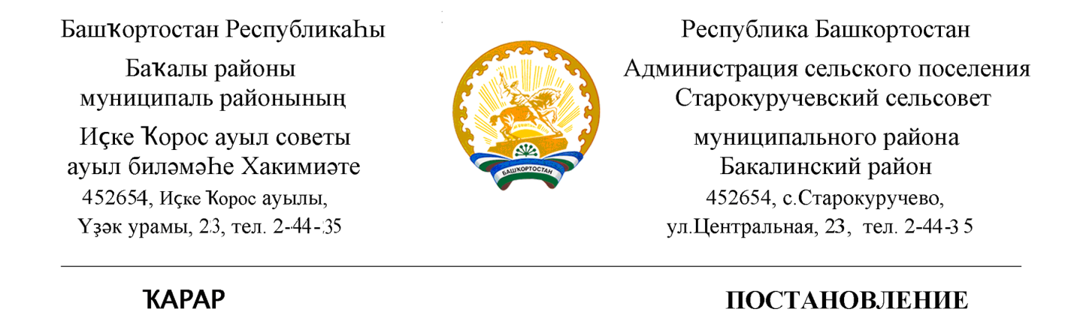

29 январь 2020 йыл № 67 29 января 2020 года

О присвоении почтового адреса

1. Земельному участку кадастровый номер 02:07:181201:5:ЗУ1 присвоить почтовый адрес: 452654, Республика Башкортостан, Бакалинский район, с/с Старокуручевский, д.Ахмерово, ул.Центральная,д.10б
2.Управляющей делами администрации сельского поселения Старокуручевский сельсовет Гилаевой Э.С. внести изменения в похозяйственную книгу.

Глава сельского поселения
Старокуручевский сельсовет И.М.Маннапов

29 январь 2020 йыл №68 29 января 2020 года

О присвоении почтового адреса

1. Земельному участку кадастровый номер 02:07:181201:5:ЗУ2 присвоить почтовый адрес: 452654, Республика Башкортостан, Бакалинский район, с/с Старокуручевский, д.Ахмерово, ул.Центральная, д.10а
2.Управляющей делами администрации сельского поселения Старокуручевский сельсовет Гилаевой Э.С. внести изменения в похозяйственную книгу.

Глава сельского поселения
Старокуручевский сельсовет И.М.Маннапов

29 январь 2020 йыл №69 29 января 2020 года

О присвоении почтового адреса

1. Земельному участку кадастровый номер 02:07:181201:5:ЗУ3 присвоить почтовый адрес: 452654, Республика Башкортостан, Бакалинский район, с/с Старокуручевский, д.Ахмерово, ул.Центральная,д.10
2.Управляющей делами администрации сельского поселения Старокуручевский сельсовет Гилаевой Э.С. внести изменения в похозяйственную книгу.

Глава сельского поселения
Старокуручевский сельсовет И.М.Маннапов

29 январь 2020 йыл № 70 29 января 2020 года

О присвоении почтового адреса

1. Земельному участку кадастровый номер 02:07:181201:18:ЗУ1 присвоить почтовый адрес: 452654, Республика Башкортостан, Бакалинский район, с/с Старокуручевский, д.Ахмерово, ул.Центральная,д.38а
2.Управляющей делами администрации сельского поселения Старокуручевский сельсовет Гилаевой Э.С. внести изменения в похозяйственную книгу.

Глава сельского поселения
Старокуручевский сельсовет И.М.Маннапов

29 январь 2020 йыл № 71 29 января 2020 года

О присвоении почтового адреса

1. Земельному участку кадастровый номер 02:07:181201:18:ЗУ2 присвоить почтовый адрес: 452654, Республика Башкортостан, Бакалинский район, с/с Старокуручевский, д.Ахмерово, ул.Центральная,д.38
2.Управляющей делами администрации сельского поселения Старокуручевский сельсовет Гилаевой Э.С. внести изменения в похозяйственную книгу.

Глава сельского поселения
Старокуручевский сельсовет И.М.Маннапов

29 январь 2020 йыл № 72 29 января 2020 года

О присвоении почтового адреса

1. Земельному участку кадастровый номер 02:07:181201:24:ЗУ1 присвоить почтовый адрес: 452654, Республика Башкортостан, Бакалинский район, с/с Старокуручевский, д.Ахмерово, ул.Центральная,д.50б
2.Управляющей делами администрации сельского поселения Старокуручевский сельсовет Гилаевой Э.С. внести изменения в похозяйственную книгу.

Глава сельского поселения
Старокуручевский сельсовет И.М.Маннапов

29 январь 2020 йыл № 73 29 января 2020 года

О присвоении почтового адреса

1. Земельному участку кадастровый номер 02:07:181201:24:ЗУ2 присвоить почтовый адрес: 452654, Республика Башкортостан, Бакалинский район, с/с Старокуручевский, д.Ахмерово, ул.Центральная,д.50а
2.Управляющей делами администрации сельского поселения Старокуручевский сельсовет Гилаевой Э.С. внести изменения в похозяйственную книгу.

Глава сельского поселения
Старокуручевский сельсовет И.М.Маннапов

29 январь 2020 йыл № 74 29 января 2020 года

О присвоении почтового адреса

1. Земельному участку кадастровый номер 02:07:181201:24:ЗУ3 присвоить почтовый адрес: 452654, Республика Башкортостан, Бакалинский район, с/с Старокуручевский, д.Ахмерово, ул.Центральная,д.50
2.Управляющей делами администрации сельского поселения Старокуручевский сельсовет Гилаевой Э.С. внести изменения в похозяйственную книгу.

Глава сельского поселения
Старокуручевский сельсовет И.М.Маннапов

29 январь 2020 йыл № 75 29 января 2020 года

О присвоении почтового адреса

1. Земельному участку кадастровый номер 02:07:181201:9:ЗУ1 присвоить почтовый адрес: 452654, Республика Башкортостан, Бакалинский район, с/с Старокуручевский, д.Ахмерово, ул.Центральная,д.18а
2.Управляющей делами администрации сельского поселения Старокуручевский сельсовет Гилаевой Э.С. внести изменения в похозяйственную книгу.

Глава сельского поселения
Старокуручевский сельсовет И.М.Маннапов

29 январь 2020 йыл № 76 29 января 2020 года

О присвоении почтового адреса

1. Земельному участку кадастровый номер 02:07:181201:9:ЗУ2 присвоить почтовый адрес: 452654, Республика Башкортостан, Бакалинский район, с/с Старокуручевский, д.Ахмерово, ул.Центральная,д.18
2.Управляющей делами администрации сельского поселения Старокуручевский сельсовет Гилаевой Э.С. внести изменения в похозяйственную книгу.

Глава сельского поселения
Старокуручевский сельсовет И.М.Маннапов

